Combattere la Cellulite

I Raggi Infrarossi freddi ( non visibili ad occhio nudo ) sono specifiche luci in grado di riattivare la circolazione e sciogliere la Cellulite.
Vengono usati speciali filtri di luce che riescono a penetrare a fondo nel corpo, non riscaldando la pelle, in questo modo l’azione dei raggi sarà profonda e andrà a colpire solo le zone interessate.
Gli Infrarossi freddi, fanno si che i grassi vengano bruciati. Con questa tecnica, viene riattivato il metabolismo che opera sul ristagno dei liquidi ( causa della nascita della Cellulite ).
Gli Infrarossi, contro la cellulite rendono la pelle più Elastica, fanno diminuire la cellulite e riattivano la circolazione sanguigna.
Inoltre gli Infrarossi, contro la Cellulite, sono molto efficaci anche nei casi in cui abbiamo cellulite dolorosa che provoca dolore e pesantezza alle gambe. I raggi Infrarossi abbinati alla Radiofrequenza (la RF, generando calore nello stato dermico profondo, attiva la produzione di nuove cellule di collagene e migliora la qualità di quelle presenti;in questo modo si ottiene un notevole miglioramento dell’effetto “ buccia d’arancia “ che rappresenta uno dei principali sintomi della cellulite e delle adiposità localizzate), abbinati ad altre tecnologie recenti, quali , Ultrasuoni, Elettroporazione con prodotti mirati ed efficaci
Un’attività fisica ed una corretta alimentazione
Si possono ridurre diversi cm. e soprattutto una pelle sana e uniformemente liscia.

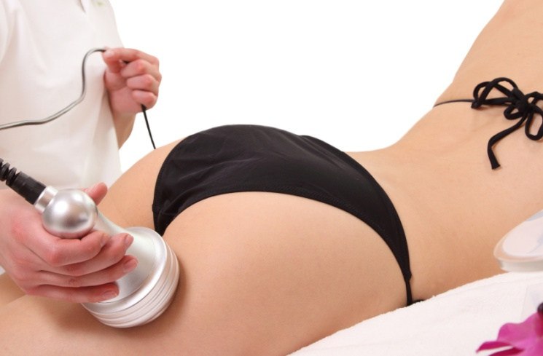

Combattere le Adiposità

Studi clinici recentissimi dimostrano che alcune particolari lunghezze d’onda Laser rappresentano l’ultimo ritrovato della scienza per la cura degli inestetismi della cellulite. In particolare: Il raggio a Infrarossi freddi consente di intervenire sulla permeabilità delle membrane cellulari e sulla densità delle SOSTANZE INTRACELLULARI e INTERSEZIALI. In Questo modo si ha una riattivazione del metabolismo locale che agisce sul ristagno di grassi.
Un Trattamento veramente efficace e d’urto per avere una pelle Liscia, Elastica, Levigata,
è quello di prendersi cura del proprio corpo o delle zone “ critiche “ tutto l’anno
( escludendo i periodi di vacanze e/o Relax )
con trattamenti/cicli di:
- INFRAROSSI FREDDI
- RADIOFREQUENZA
- ULTRASUONI
- ELETTROPORAZIONE ( con prodotti mirati )
- ATTIVITA’ FISICA
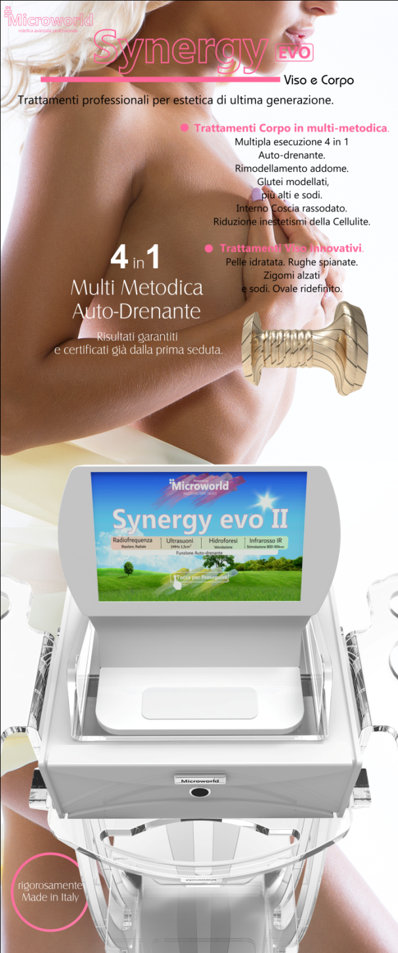
0658233871 0658200120
RADIOFREQUENZA
La RadioFrequenza ( R F ) è una tecnica innovativa che viene utilizzata in Medicina Estetica per favorire il Ringiovanimento cutaneo no ablativo, il chè significa effettuare trattamenti senza ricorrere alla chirurgia per asportare tessuti.
Funziona attraverso l’emissione di onde radio dal derma sino all’ipoderma, stimolando la sintesi di nuovo collagene, la proteina più abbondante e importante del corpo umano, perché svolge un ruolo fondamentale nel supporto e nella struttura dei tessuti connettivi e degli organi quali la cute , i tendini e le ossa. Con l’avanzare del tempo, la pelle, a causa di fattori quali: l’età, l’esposizione al sole, condizioni climatiche avverse, subisce variazioni che provocano la perdita di tonicità ed elasticità; a causa dell’indebolimento dei legami molecolari fra fibre e collagene, lasciando imperfezioni come le rughe o le smagliature, che, spesso con la normale terapia laser non si riesce a curare. Il trattamento mediante R F, permette la stimolazione e la sintesi del collagene in piccole quantitativi, in modo da rendere ( in alcuni casi ) inutile il ricorso alla chirurgia estetica. Già con poche sedute mirate e l’ausilio di particolari prodotti, si può rimodellare una buona grande percentuale degli inestetismi, senza danneggiare l’epidermite, rigenerando un aumento di tonicità cutanea che rende la pelle più liscia, luminosa e compatta. La tecnologia R F si può considerare una sorta di Lifting non chirurgico per il rimodellamento del collagene. L’energia che viene prodotta con la R F è in grado di sviluppare un calore determinato e controllato a livello del derma superficiale che viene prodotta con la R F è in grado di sviluppare un calore determinato e controllato a livello del derma superficiale e profondo.L’energia termica che si sviluppa segue un gradiente termico inverso, è tanto maggiore quanto si scende in profondità, per cui si passa dai 35° dell’epidermite ai 55/60° del derma e ai 40° dell’ipoderma.
Nel derma a queste temperature il collagene si denatura con conseguente contrazione immediata delle fibre e con effetto progressivo, con sintesi di nuovo collagene.

INESTETISMI CHE SI POSSONO CURARE
Diversi inestetismi, dell’avanzare del tempo possono essere trattati con la R F. Le rughe solitamente, sono il primo segno dell’avanzare degli anni e che possono decisamente ridursi con l’intervento di questa tecnologia. Sul volto, grazia a programmi dedicati alle zone sensibili, potranno essere trattate le cosiddette” zampe di gallina “, sul collo ed il decolté potranno diminuire le lassità; stesso trattamento potrà essere usato per le braccia, il dorso delle mani, addome,fianchi,interno cosce e glutei. Inoltre potranno essere trattate le cicatrici lasciate dall’acne; infatti, la formazione di nuovo collagene potrà aiutare a compensare le cicatrici e potrà favorire la rigenerazione cutanea. Nel caso invece di forme attive di acne, la R F contribuisce ad inibire le ghiandole sebacee e diminuire l’untuosità della zona trattata. La RadioFrequenza è molto utile nella cura delle smagliature sia presenti da tempo sia recenti, favorendone la regressione. Questo meccanismo può aiutare a migliorare le cicatrici riducendone di molto le dimensioni.

0658233871 0658200120
Via F.Ozanam, 45

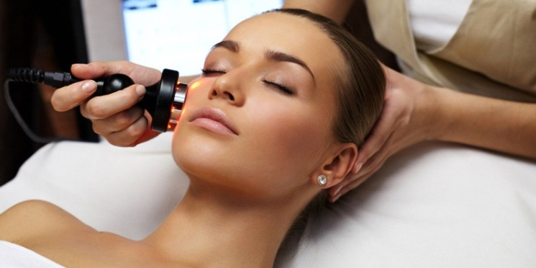

MODALITA’ E DURATA DEL TRATTAMENTO

Durante la seduta si può avvertire una sensazione di calore profondo, che scompare dopo la seduta. Solo in casi eccezionali possono notarsi dei rigonfiamenti della parte trattata che si manifestano con lievi eritemi che scompaiono nel giro di 2-3 ore. E’ opportuno non instaurare terapie in zone della cute affette da dermatiti o scottate dal sole.
Dopo il trattamento non è indicato esporsi a fonti solari artificiali o naturali ( nelle 24 ore successive ). E’ sconsigliata per persone portatrici di pacemaker, evitare il trattamento nelle zone in cui siano presenti protesi, e donne in gravidanza.
La seduta varia da un minimo di 10 min. ad un max di 30 min., durante i quali si ha una percezione di calore intenso. Per ottenere dei risultati ottimali/visibili, eseguire un ciclo di 6-12 sedute, con una frequenza di 2-3 sedute settimanali, a partire dalla terza settimana è sufficiente 1 seduta settimanale. E’ buona regola curare e idratare sempre la pelle con prodotti di qualità ( con alte percentuali di principi attivi).

